宝来EPC灯不定期报警维修一例
故障现象：行驶中有时EPC灯报警，有时在EPC灯报警的同时，ASR灯也报警，同时出现发动机加速无力、动力不足、怠速不稳等症状，第一次重新起动后，EPC灯经过自检后熄灭，但ASR灯仍然报警，再次重新起动后，EPC、ASR灯都熄灭，车辆正常，该故障出现的频率一般为10—30天一次
故障诊断：5051检测，显示节流阀体偶发性故障，具体如下：
17976—节流阀体机械故障
17950—G187不可靠信号
16486—空气流量计信号太小
17967—J338基本设定故障
17959—G188不可靠信号
检测空气流量计信号，一切正常，检测线路，主要检查了从发动机控制单元到节流阀体之间的线路，未见异常，因此我们怀疑节流阀体本身有问题，所以更换节流阀体，试车一切正常，但过了约20天左右，该车又出现该故障，经过仔细分析，我们确定该故障出现的原因主要因素有以下几个方面：
- 发动机控制单元本身故障（已更换过）
- 节流阀体本身故障（已更换过）
- 节流阀体到发动机控制单元的线路问题（已彻底查过，无短路或虚接）
- 发动机控制单元的接地线问题
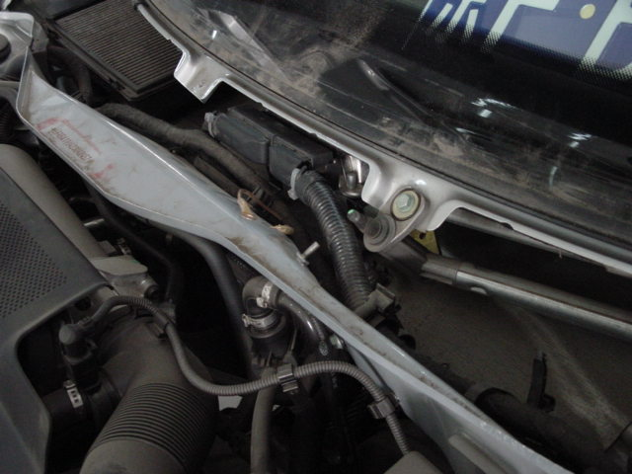
由于前三点都已彻底查过，所以工作重点落在了最后一点上，拆下发动机控制单元的接地线连接点（安装位置如图一），
图一
发动机控制单元
发动机控制单元接地点

仔细检查发现，接地点及与接地点相连接的几个元件都或多或少的有一点油漆或胶，如图二和图三
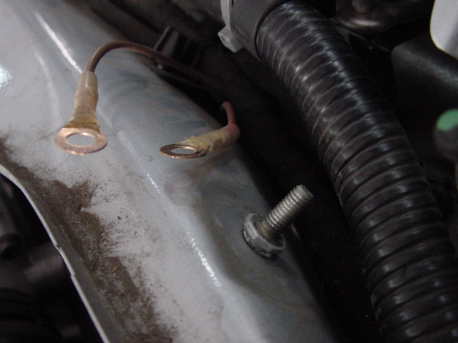
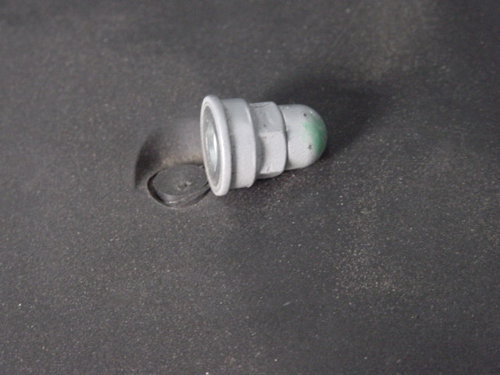
油 漆
胶
油 漆
图 二
图 三

处理方法：彻底清除油漆与接地线铜片上的胶，重新装好，故障排除，如果处理得不彻底，故障很快就会重现，安装时注意，一定将图四的元件装到位，否则将影响接地线的效果，特殊情况可以去掉图四的元件
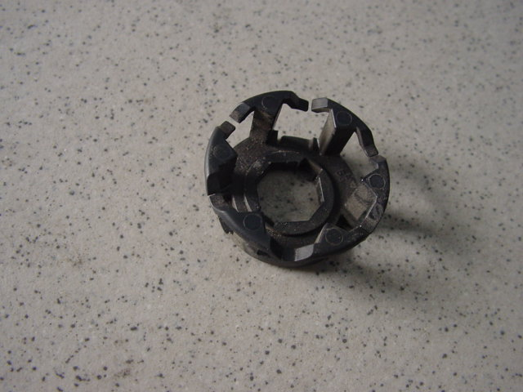

图
四

该故障现象与维修方法已在如下三辆车上得到验证：
- 车号：京F76402 客户姓名：周继东
底盘号：LFVBA21J523032901
- 车号：京F88206 客户姓名：苗 杰、
底盘号： LFVBA21J923032898
3、车号：京F97967 客户姓名：徐胜
底盘号：LFVBA21J523038729

